|  |
| --- |
| Môn học phát triển ứng dụng hệ thống thông tin hiện đại – Bộ môn hệ thống thông tin – khoa công nghệ thông tin – trường đại học khoa học tự nhiên |
| Thiết kế chức năng hệ thống |
| Quản Lí Nhà Phân Phối |
|  |
| **Biên soạn: SaveMyLife** |
| **9/29/2017** |

Nội dung

1 Tham chiếu 2

2 Thông tin tài liệu 2

3 Kiến trúc hệ thống 4

3.1 Kiến trúc tổng quát 4

4 Sơ đồ lớp 5

4.1 Sơ đồ lớp Quản lí nhà phân phối 5

4.2 Sơ đồ lớp Quản lí người dùng 6

4.3 Quản lí Đổi trả sản phẩm 7

4.4 Quản lí Lập đơn đặt hàng đề nghị: 7

4.5 Quản lí Đặt hàng và quản lý sản phẩm 9

4.6 Quản lý khuyến mãi 10

4.7 Quản lý báo cáo doanh thu 11

4.8 Quản lí Giao Hàng: 12

5 Lược đồ Cơ sở dữ liệu 13

5.1 Danh sách các bảng (Table) 13

5.2 Mô tả chi tiết 16

TblAccount 16

TblLogDangNhap 17

TblDoiTac 17

TblNhaPhanPhoi 19

TblHopDong 20

TblNguoiDaiDien 21

TblNhanVien 22

TblPhanCongTraoDoi 23

TblLoaiSanPham 25

TblDonViTinh 25

TblSanPham 26

TblDotHang 26

TblChiTietDotHang 27

TblKho 28

TblDonYCDoiTra 29

TblCTDonYCDoiTra 30

TblPhieuDoiTra 30

TblCTPhieuDoiTra 31

TblPhieuCongNo 32

TblPhieuChi 33

TblDonDatHang 33

TblNguoiLienHeGiaoHang 35

TblLog_DonDatHang 36

TblChiTiet_DDH 36

TblLog_ChiTietDDH 37

TblLog_SanPham 38

TblKhuyenMai 39

TblCT_KhuyenMaiTang 39

TblCT_KhuyenMaiMua 40

TblBaoCaoDoanhThu 40

TblCT_DoanhThu 41

Tbl_DonGiaoHang 42

TblCT_GiaoHang 43

TblHoaDon 44

# Tham chiếu

|  |  |  |  |
| --- | --- | --- | --- |
| Mã số | Tên tài liệu | Tác giả | Phiên bản |
| BRS-02 | Khảo sát hệ thống | SaveMyLife | 1.1 |
| SRS-1.1 | Phân tích yêu cầu | SaveMyLife | 1.1 |
| FRA-01 | Phân tích chức năng | SaveMyLife | 1.0 |

# Thông tin tài liệu

|  |
| --- |
|  |

|  |  |  |  |  |  |
| --- | --- | --- | --- | --- | --- |
| Mã số | Tên tài liệu | Nội dung cập nhật | Phiên bản | Tác giả | Mô tả |
| FD-01 | Thiết kế chức năng | Khởi tạo | 1.0 | SaveMyLife | Thiết kế các chức năng hệ thống Quản lý nhà phân phối |
| FD-1.1 | Thiết kế chức năng | Cập nhập | 1.1 | SaveMyLife | * Thêm giá trị cho thuộc tính TinhTrang đơn đặt hàng ( Đã giao) * Thêm thuộc tính KhuVuc cho HopDong * Chuyển thuộc tính LoaiPhanPhoi từ NhaPhanPhoi sang HopDong * Thêm giá trị cho thuộc tính TinhTrang của ĐoiTac ( chưa trao đổi) |

fdfd

# Kiến trúc hệ thống

## Kiến trúc tổng quát

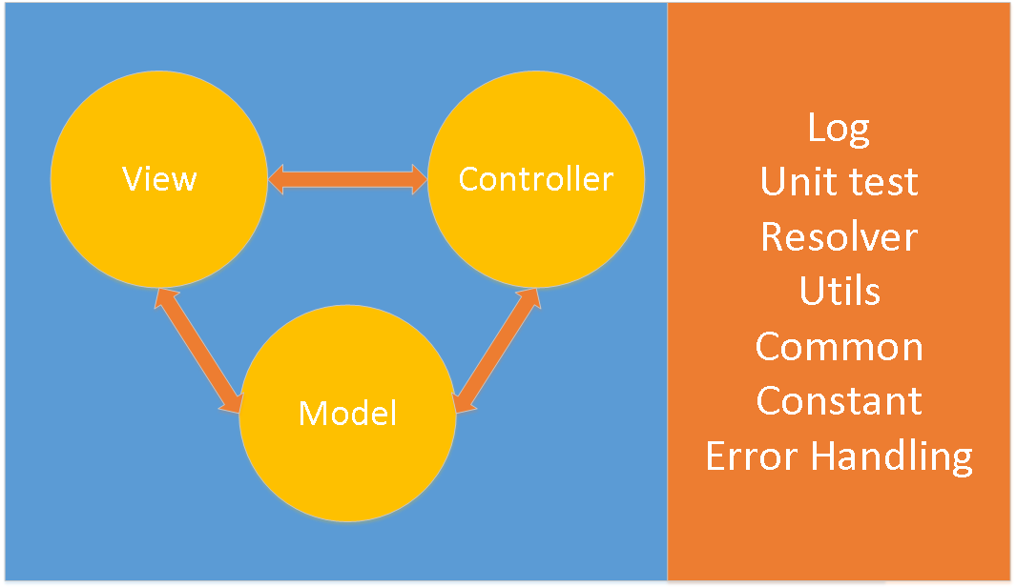

# Sơ đồ lớp

## Sơ đồ lớp Quản lí nhà phân phối

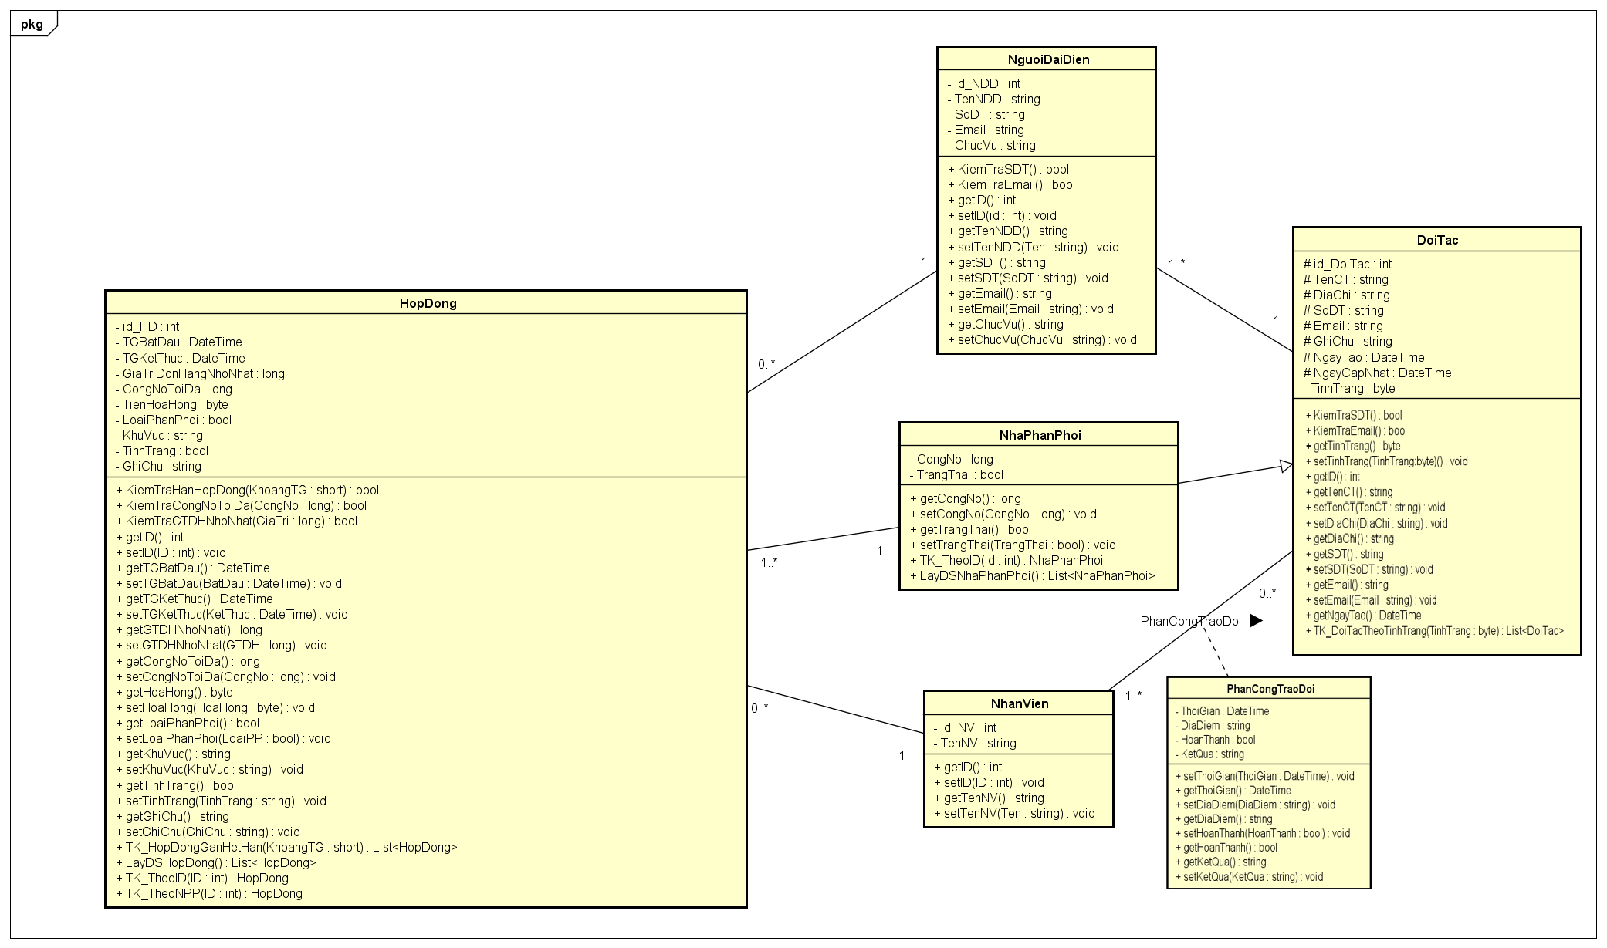

## Sơ đồ lớp Quản lí người dùng

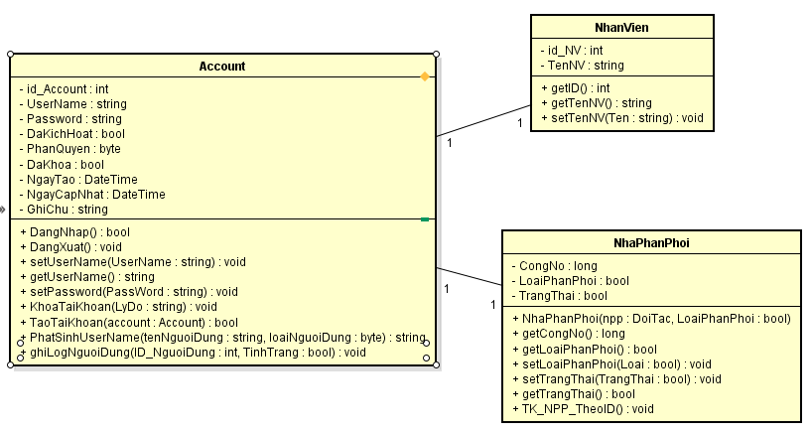

## Quản lí Đổi trả sản phẩm

## Quản lí Lập đơn đặt hàng đề nghị:

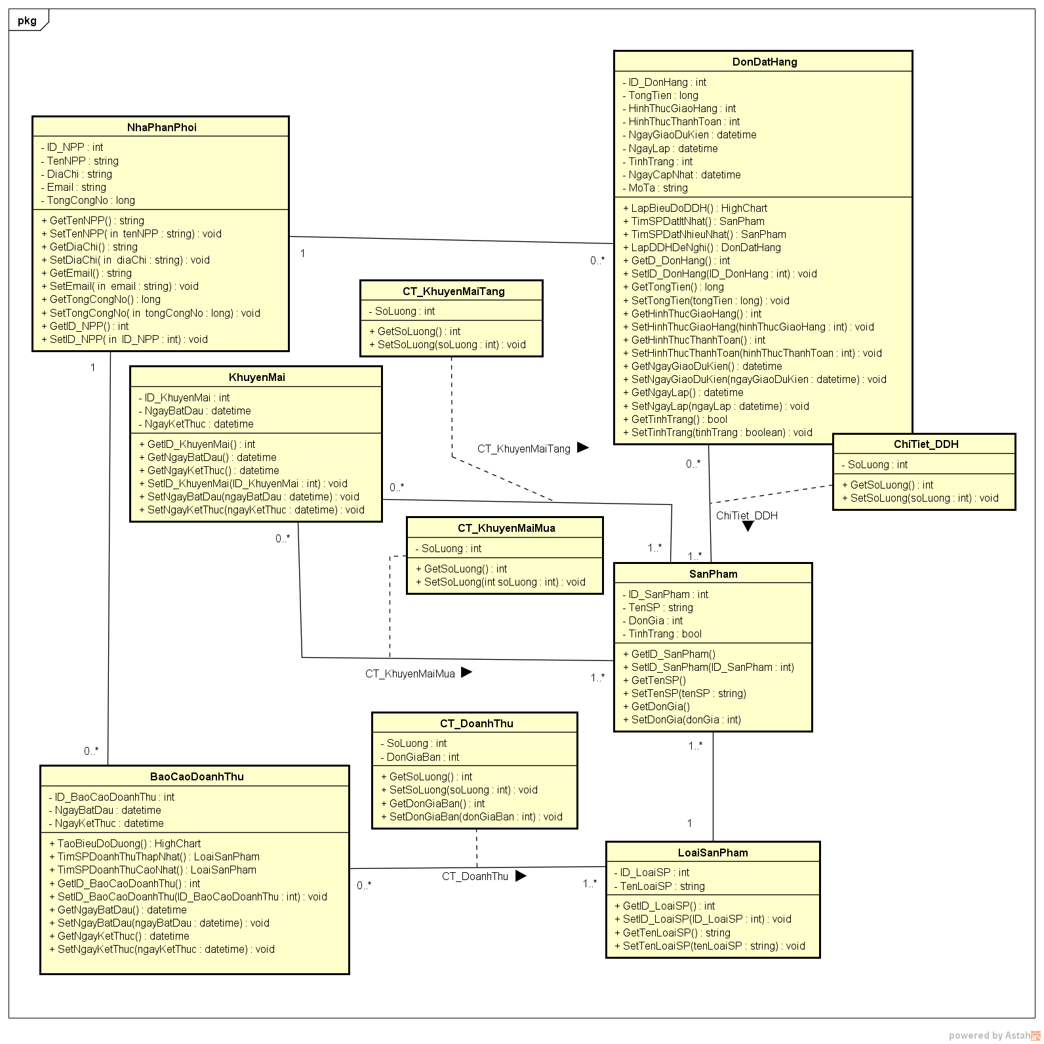

## Quản lí Đặt hàng và quản lý sản phẩm:

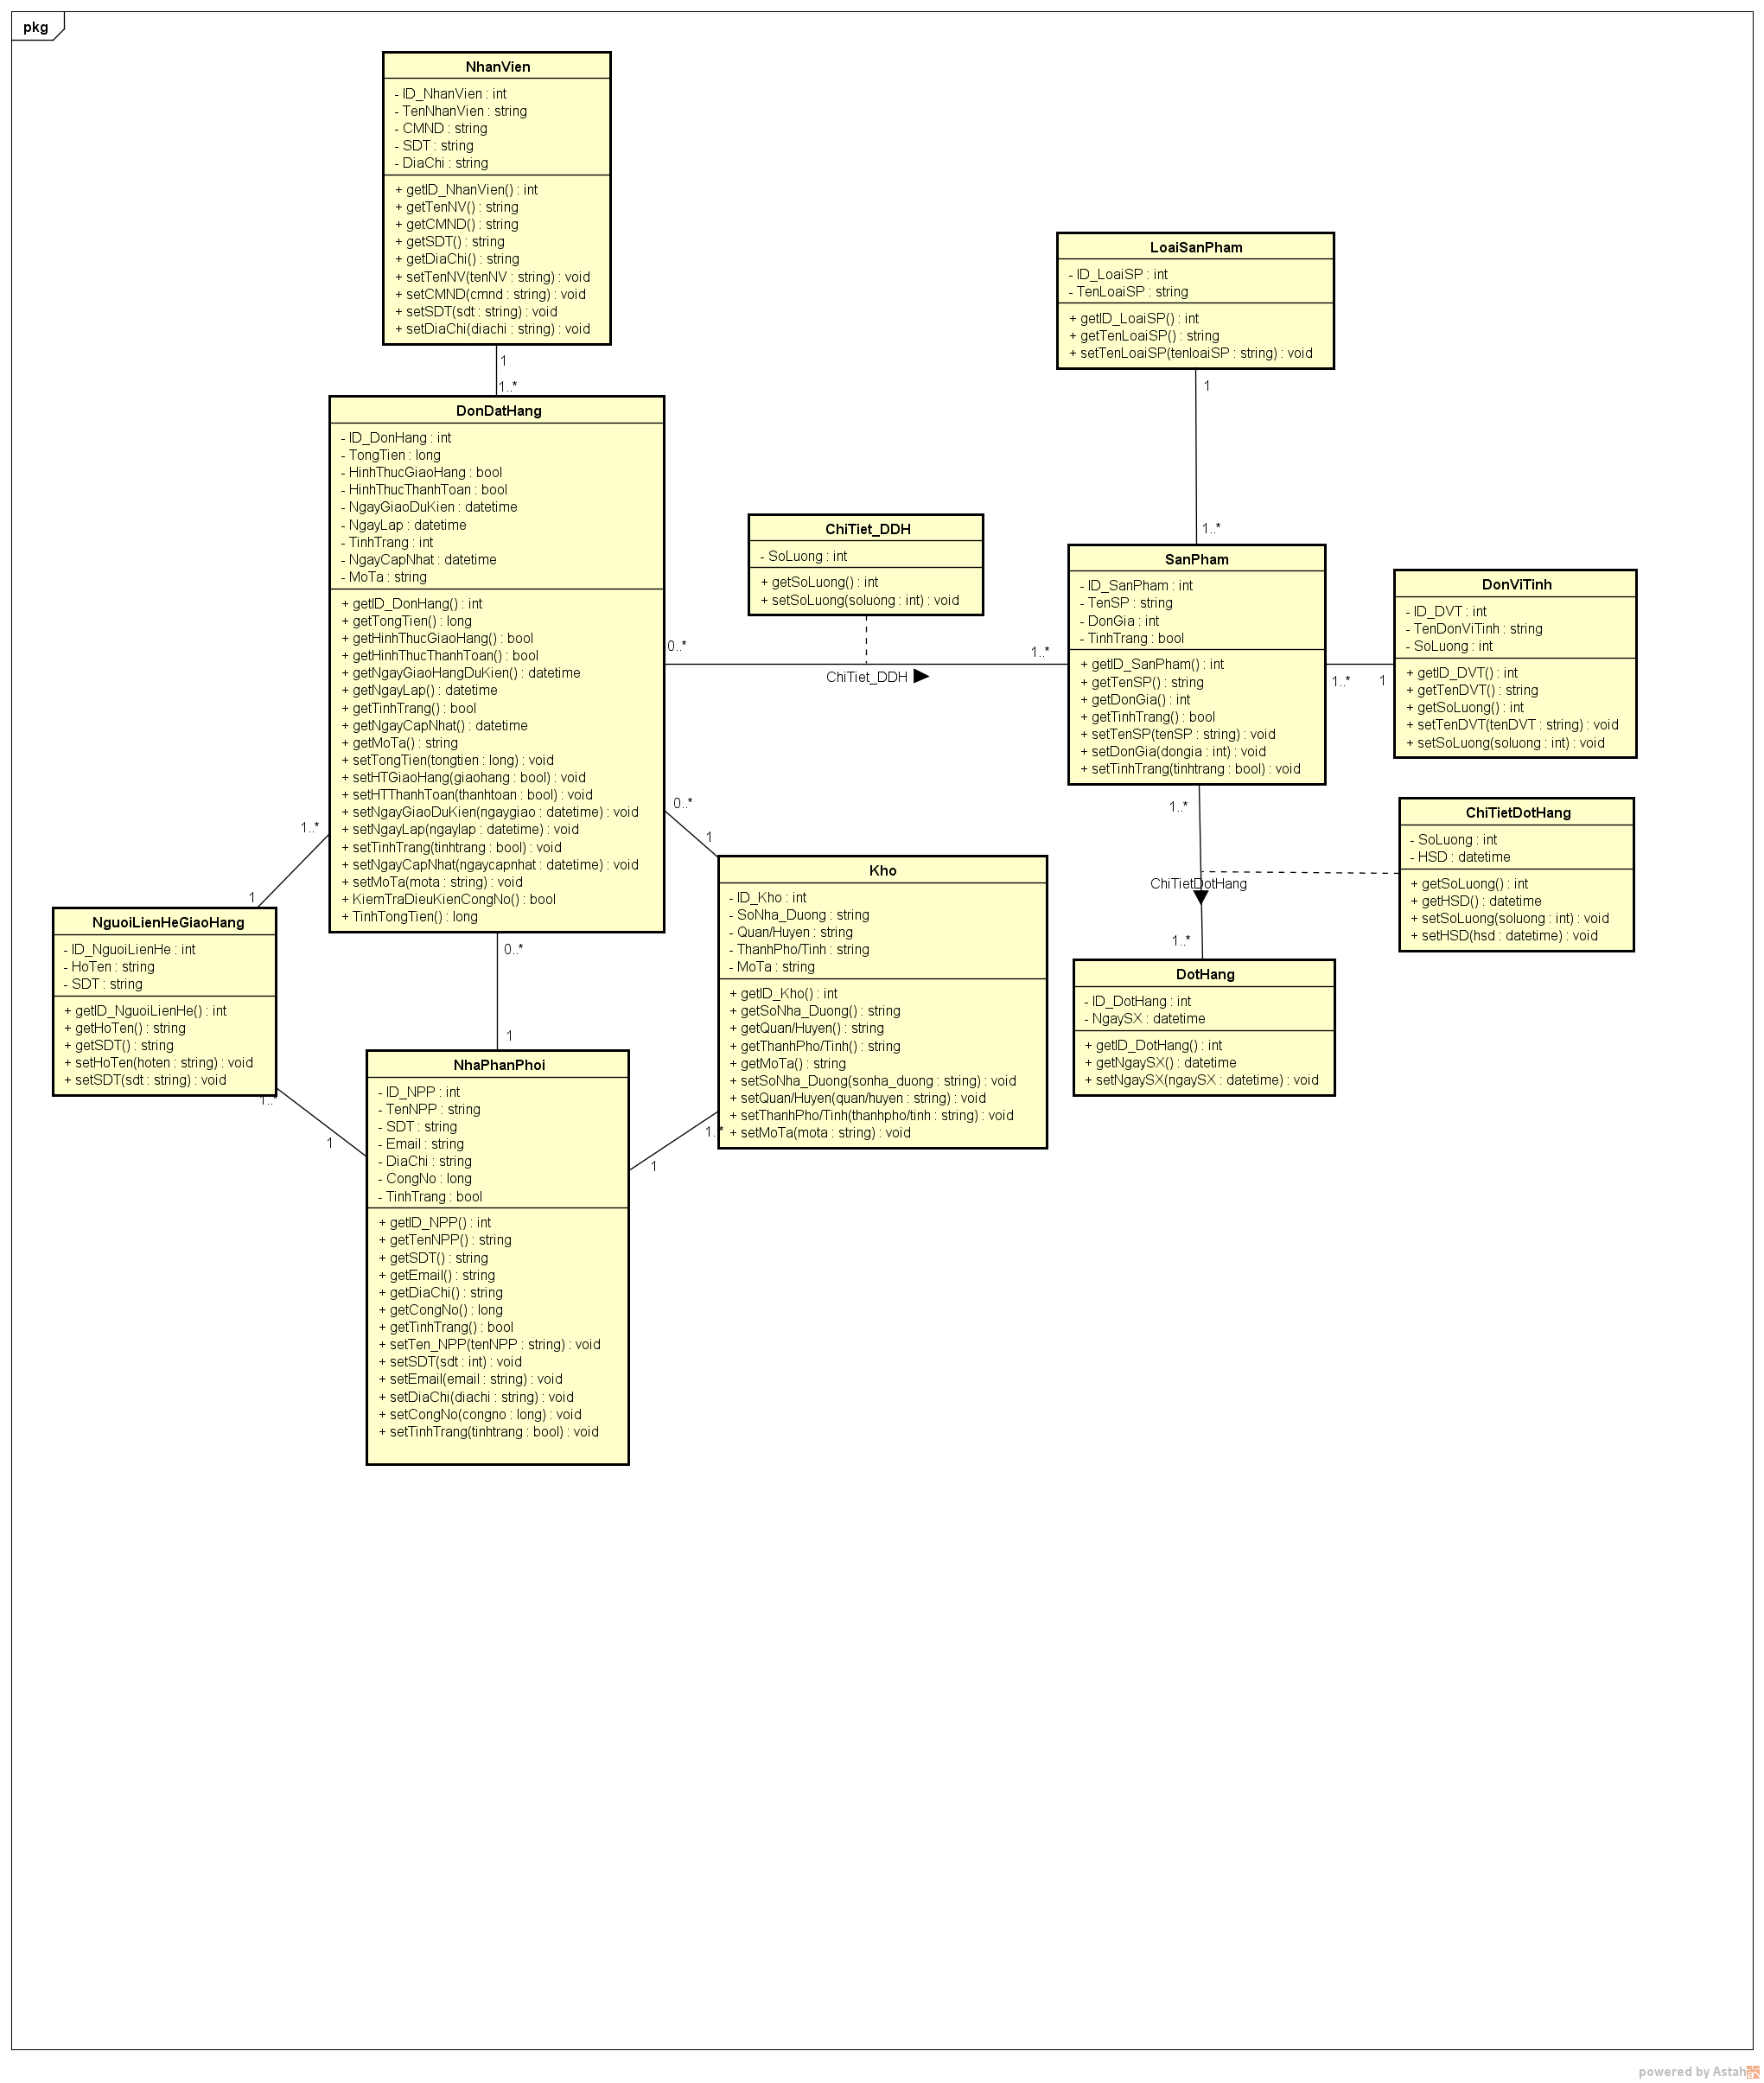

## Quản lý khuyến mãi

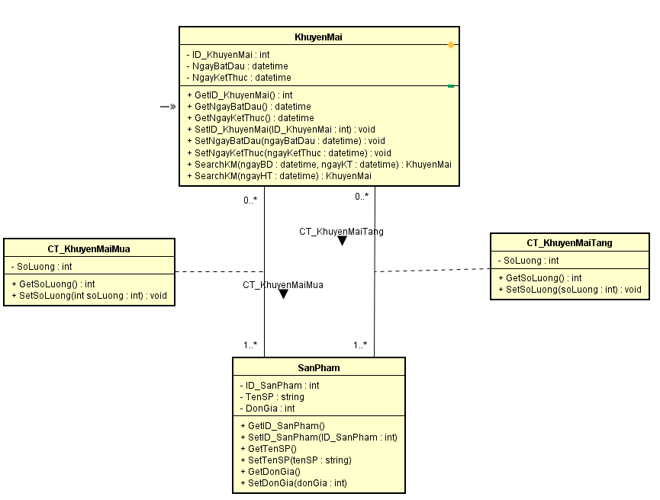

## Quản lý báo cáo doanh thu

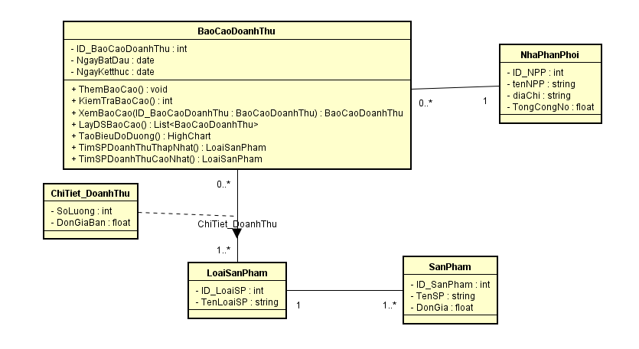

## Tạo hình cắt từ Màn hìnhQuản lí Giao Hàng:

# Lược đồ Cơ sở dữ liệu

## Danh sách các bảng (Table)

|  |  |  |
| --- | --- | --- |
| STT | Bảng | Mô tả |
| 1 | Account | Lưu trữ thông tin tài khoản đăng nhập của người dùng |
|  | LogDangNhap | Lưu trữ nhật ký đăng nhập vào hệ thống của người dùng |
| 2 | DoiTac | Lưu trữ thông tin đối tác |
| 3 | NhaPhanPhoi | Lưu trữ thông tin Nhà phân phối |
| 4 | HopDong | Lưu thông tin hợp đồng |
| 5 | NguoiDaiDien | Lưu thông tin người đại diện của đối tác / nhà phân phối |
| 6 | NhanVien | Lưu thông tin nhân viên của công ty |
| 7 | PhanCongTraoDoi | Lưu thông tin việc phân công nhân viên trao đổi hợp đồng với đối tác |
| 8 | LoaiSanPham | Lưu trữ thông tin Loại sản phẩm |
| 9 | DonViTinh | Lưu trữ thông tin Đơn vị tính của sản phẩm |
| 10 | SanPham | Lưu trữ thông tin Sản phẩm |
| 11 | DotHang | Lưu trữ thông tin đợt hàng sản xuất của công ty |
| 12 | ChiTietDotHang | Lưu trữ thông tin chi tiết của đợt hàng |
| 13 | Kho | Lưu trữ thông tin Kho của nhà phân phối |
| 14 | DonYCDoiTra | Lưu trữ thông tin Đơn yêu cầu đổi trả của nhà phân phối |
| 15 | CTDonYCDoiTra | Lưu trữ thông tin Chi tiết đơn yêu cầu đổi trả về sản phẩm yêu cầu đổi trả |
| 16 | PhieuDoiTra | Lưu trữ thông tin Phiếu đổi trả cho nhà phân phối |
| 17 | CTPhieuDoiTra | Lưu trữ thông tin Chi tiết phiếu đổi trả về sản phẩm sẽ đổi trả cho nhà phân phối |
| 18 | PhieuCongNo | Lưu trữ thông tin Phiếu công nợ |
| 19 | PhieuChi | Lưu trữ thông tin Phiếu chi |
| 20 | DonDatHang | Lưu trữ thông tin Đơn đặt hàng |
| 21 | NguoiLienHeGiaoHang | Lưu trữ thông tin Người liên hệ giao hàng |
| 22 | Log_ChiTietDDH | Lưu trữ nhật ký thay đổi của chi tiết đơn đặt hàng (số lượng) |
| 23 | Log_SanPham | Lưu trữ nhật ký thay đổi của các sản phẩm công ty cung cấp |
| 24 | KhuyenMai | Lưu trữ các chương trình khuyến mãi của công ty |
| 25 | CT_KhuyenMaiMua | Lưu trữ thông tin các sản phẩm mua trong chương trình khuyến mãi |
| 26 | CT_KhuyenMaiTang | Lưu trữ thông tin các sản phẩm được tặng trong một chương trình khuyến mãi |
| 27 | BaoCaoDoanhThu | Lưu trữ thông tin về các báo cáo doanh thu mà nhà phân phối gửi về cho công ty |
| 28 | CT_DoanhThu | Lưu trữ chi tiết các loại sản phẩm của mỗi đợt báo cáo doanh thu |
| 29 | DonGiaoHang | Lưu trữ thông tin giao hàng |
| 30 | CT_GiaoHang | Lưu trữ thông tin chi tiết về từng sản được giao trong đơn giao hàng |
| 31 | HoaDon | Lưu trữ thông tin hóa đơn về việc thu tiền |

## Mô tả chi tiết

|  |  |  |  |  |  |  |
| --- | --- | --- | --- | --- | --- | --- |
| Mã số | | TblAccount | | | | |
| Tham chiếu | | Phát sinh so nhu cầu quản lí tài khoản người dùng | | | | |
| Tên bảng | | Account | | | | |
| Danh sách các cột | | | | | | |
| STT | Tên cột | | Kiểu dữ liệu | Phạm vi | Thuộc tính | Ghi chú |
| 1 | Id_Account | | Int | Int | Khóa chính | Mã tài khoản người dùng, xác định một người dùng duy nhất |
| 2 | UserName | | varchar | 30 | Unique | Tên đăng nhập tài khoản của người dùng, xác định một người dùng duy nhất |
| 3 | Password | | varchar | 8..30 |  | Mật khẩu đăng nhập tài khoản của người dùng |
| 4 | DaKichHoat | | Bit | Bit |  | Ghi nhận tình trạng tài khoản đã được kích hoạt hay chưa? (0:chưa, 1:đã kích hoạt) |
| 5 | PhanQuyen | | Tinyint | 1,2,3 |  | Quyền của người dùng ( admin, nhân viên, nhà phân phối) |
| 6 | DaKhoa | | Bit | Bit |  | Ghi nhận tình trạng tài khoản có bị khóa hay không? (0: đã bị khóa, 1: đang sử dụng) |
| 7 | NgayTao | | Datetime | datetime |  | Ngày tạo tài khoản |
| 8 | NgayCapNhat | | Datetime | datetime |  | Ngày cập nhật việc khóa tài khoản |
| 9 | GhiChu | | Nvarchar | max |  | Ghi nhận lý do khóa tài khoản |

|  |  |  |  |  |  |  |
| --- | --- | --- | --- | --- | --- | --- |
| Mã số | | TblLogDangNhap | | | | |
| Tham chiếu | | Phát sinh so nhu cầu ghi nhận tình trạng đăng nhập của người dùng | | | | |
| Tên bảng | | LogDangNhap | | | | |
| Danh sách các cột | | | | | | |
| STT | Tên cột | | Kiểu dữ liệu | Phạm vi | Thuộc tính | Ghi chú |
| 1 | Id_Log | | Bigint |  | Khóa chính | Mã log, xác định một dòng lần ghi log đăng nhập duy nhất |
| 2 | Id_Account | | int | int |  | Mã tài khoản người dùng |
| 3 | ThoiGian | | Datetime | datetime |  | Thời gian đăng nhập |
| 4 | TinhTrang | | Bit | Bit |  | Tình trạng đăng nhập của người dùng ( thành công hoặc không thành công) |

|  |  |  |  |  |  |  |
| --- | --- | --- | --- | --- | --- | --- |
| Mã số | | TblDoiTac | | | | |
| Tham chiếu | | [FRA01]- [CLS_01] | | | | |
| Tên bảng | | DoiTac | | | | |
| Danh sách các cột | | | | | | |
| STT | Tên cột | | Kiểu dữ liệu | Phạm vi | Thuộc tính | Ghi chú |
| 1 | Id_DoiTac | | int | int | Khóa chính | Mã đối tác, xác định một đối tác duy nhất |
| 2 | TenCT | | nvarchar | 50 | unique | Tên công ty đối tác |
| 3 | DiaChi | | nvarchar | 100 |  | Địa chỉ công ty đối tác |
| 4 | SoDT | | Varchar | 11 | Unique | Số điện thoại công ty đối tác |
| 5 | Email | | Varchar | 100 | Unique | Email của đối tác |
| 6 | NgayTao | | Datetime | Datetime |  | Ngày tạo thông tin về đối tác |
| 7 | NgayCapNhat | | Datetime | Datetime |  | Ngày cập nhật thông tin đối tác |
| 8 | GhiChu | | nvarchar | max |  | Ghi chú lý do trao đổi không thành công, không thể lập hợp đồng |
| 9 | TinhTrang | | Tinyint | 0..4 |  | Tình trạng của đối tác (chưa xử lí, chưa hẹn gặp mặt, chưa trao đổi, đồng ý điều khoản hợp đồng, không đồng ý làm hợp đồng) |
| 10 | NguoiDaiDien | | Int | int | Khóa ngoại | Người đại diện cho đối tác để thực hiện việc thỏa thuận hợp đồng |

|  |  |  |  |  |  |  |
| --- | --- | --- | --- | --- | --- | --- |
| Mã số | | TblNhaPhanPhoi | | | | |
| Tham chiếu | | [FRA01]- [CLS_03] | | | | |
| Tên bảng | | NhaPhanPhoi | | | | |
| Danh sách các cột | | | | | | |
| STT | Tên cột | | Kiểu dữ liệu | Phạm vi | Thuộc tính | Ghi chú |
| 1 | Id_NPP | | int | int | Khóa chính | Mã nhà phân phối, xác định một nhà phân phối duy nhất |
| 2 | TenNPP | | nvarchar | 50 | unique | Tên công ty nhà phân phối |
| 3 | DiaChi | | nvarchar | 100 |  | Địa chỉ công ty nhà phân phối |
| 4 | SoDT | | varchar | 11 | Unique | Số điện thoại công ty nhà phân phối |
| 5 | Email | | varchar | 100 | Unique | Email của nhà phân phối |
| 6 | NgayTao | | Datetime | Datetime |  | Ngày tạo thông tin về nhà phân phối |
| 7 | NgayCapNhat | | Datetime | Datetime (Lớn hơn ngày tạo) |  | Ngày cập nhật trạng thái của nhà phân phối ( khi không còn là nhà phân phối nữa) |
| 8 | GhiChu | | nvarchar | max |  | Ghi nhận lý do hủy thông tin nhà phân phối |
| 9 | TrangThai | | Bit | Bit |  | Trạng thái của nhà phân phối ( 1: đang là nhà phân phối, 0: hết làm nhà phân phối của công ty) |
| 10 | CongNo | | Money | Money |  | Công nợ hiện tại của nhà phân phối |
| 12 | UserName | | int |  | Khóa ngoại | Tên đăng nhập tài khoản của nhà phân phối |

|  |  |  |  |  |  |  |
| --- | --- | --- | --- | --- | --- | --- |
| Mã số | | TblHopDong | | | | |
| Tham chiếu | | [FRA01]- [CLS_02] | | | | |
| Tên bảng | | HopDong | | | | |
| Danh sách các cột | | | | | | |
| STT | Tên cột | | Kiểu dữ liệu | Phạm vi | Thuộc tính | Ghi chú |
| 1 | Id_HopDong | | int | int | Khóa chính | Mã hợp đồng, xác định một hợp đồng duy nhất |
| 2 | TGBatDau | | Datetime | Datetime |  | Thời gian hợp đồng bắt đầu có hiệu lực |
| 3 | TGKetThuc | | Datetime | Datetime |  | Thời gian chấm dứt hợp đồng theo thỏa thuận |
| 4 | GTDonHangNhoNhat | | money | Money |  | Giá trị đơn đặt hàng tối thiểu để nhà phân phối sử dụng dịch vụ giao hàng của công ty |
| 5 | CongNoToiDa | | Money | Money |  | Công nợ tối đa nhà phân phối được phép nợ |
| 6 | TienHoaHong | | Tinyint | 0..100 |  | Phần trăm hoa hồng mà nhà phân phối được hưởng từ việc bán hàng cho công ty. |
| 7 | LoaiPhanPhoi | | bit | bit |  | Loại hình phân phối ( 0: không độc quyền, 1: phân phối độc quyền) |
| 8 | KhuVuc | | Nvarchar | 30 |  | Khu vực phân phối |
| 9 | TinhTrang | | Bit | Bit |  | Tình trạng hiện tại của hợp đồng ( 1: còn hiệu lực, 0: hết hiệu lực) |
| 10 | GhiChu | | Nvarchar | Max |  | Ghi nhận lý do chấm dứt hợp đồng |
| 11 | NhaPhanPhoi | | Int | Int | Khóa ngoại | Mã nhà phân phối sở hữu hợp đồng |
| 12 | NguoiDaiDien | | Int | Int | Khóa ngoại | Mã nhân viên nhà phân phối đại diện ký hợp đồng với công ty |
| 13 | NhanVien | | Int | Int | Khóa ngoại | Mã nhân viên công ty thực hiện việc ký hợp đồng với nhà phân phối |

|  |  |  |  |  |  |  |
| --- | --- | --- | --- | --- | --- | --- |
| Mã số | | TblNguoiDaiDien | | | | |
| Tham chiếu | | [FRA01]- [CLS_04] | | | | |
| Tên bảng | | NguoiDaiDien | | | | |
| Danh sách các cột | | | | | | |
| STT | Tên cột | | Kiểu dữ liệu | Phạm vi | Thuộc tính | Ghi chú |
| 1 | Id_NDD | | int | int | Khóa chính | Mã người đại diện của đối tác, xác định một người đại diện duy nhất cho một đối tác. |
| 2 | TenNDD | | nvarchar | 30 |  | Tên người đại diện |
| 3 | SoDT | | varchar | 11 |  | Số điện thoại của người đại diện |
| 4 | Email | | varchar | 100 |  | Email của người đại diện |
| 5 | ChucVu | | Nvarchar | 50 |  | Chức vụ của người đại diện tại công ty đối tác |
| 6 | DoiTac | | Int | int | Khóa ngoại | Mã đối tác mà người đại diện làm việc |
| 7 | NhaPhanPhoi | | Int | int | Khóa ngoại | Mã nhà phân phối, nơi người đại diện làm việc |

|  |  |  |  |  |  |  |
| --- | --- | --- | --- | --- | --- | --- |
| Mã số | | TblNhanVien | | | | |
| Tham chiếu | | [FRA01]- [CLS_05] | | | | |
| Tên bảng | | NhanVien | | | | |
| Danh sách các cột | | | | | | |
| STT | Tên cột | | Kiểu dữ liệu | Phạm vi | Thuộc tính | Ghi chú |
| 1 | Id_NV | | int | int | Khóa chính | Mã nhân viên, xác định một nhân viên duy nhất |
| 2 | TenNV | | nvarchar | 30 |  | Tên nhân viên |
| 3 | UserName | | varchar | 30 | Khóa ngoại | Tên đăng nhập tài khoản của nhân viên |
| 4 | CMND | | varchar | 12 | unique | Số chứng minh nhân dân của nhân viên |
| 5 | SDT | | varchar | 11 | unique | Số điện thoại của nhân viên |
| 6 | DiaChi | | nvarchar | 100 |  | Địa chỉ của nhân viên |

|  |  |  |  |  |  |  |
| --- | --- | --- | --- | --- | --- | --- |
| Mã số | | TblPhanCongTraoDoi | | | | |
| Tham chiếu | | [FRA01]- [CLS_06] | | | | |
| Tên bảng | | PhanCongTraoDoi | | | | |
| Danh sách các cột | | | | | | |
| STT | Tên cột | | Kiểu dữ liệu | Phạm vi | Thuộc tính | Ghi chú |
| 1 | Id_NV | | int | int | Khóa chính  Khóa ngoại | Mã nhân viên được phân công thỏa thuận hợp đồng với đối tác |
| 2 | Id_DoiTac | | Int | Int | Khóa chính  Khóa ngoại | Mã đối tác cần thỏa thuận hợp đồng |
| 3 | ThoiGian | | DateTime | Datetime |  | Thời gian hẹn gặp đối tác |
| 4 | DiaDiem | | Nvarchar | 100 |  | Địa điểm hẹn gặp đối tác |
| 5 | HoanThanh | | Bit | Bit |  | Ghi nhận việc nhân viên đã trao đổi về hợp đồng với đối tác chưa? (0: chưa, 1: đã trao đổi) |
| 6 | KetQua | | Nvarchar | max |  | Kết quả của buổi gặp mặt trao đổi về hợp đồng. |

|  |  |  |  |  |  |  |
| --- | --- | --- | --- | --- | --- | --- |
| Mã số | | TblLoaiSanPham | | | | |
| Tham chiếu | | [FRA01]- [CLS_13] | | | | |
| Tên bảng | | LoaiSanPham | | | | |
| Danh sách các cột | | | | | | |
| STT | Tên cột | | Kiểu dữ liệu | Phạm vi | Thuộc tính | Ghi chú |
| 1 | ID_LoaiSP | | int | int | Khóa chính | Mã loại sản phẩm xác định duy nhất một loại sản phẩm |
| 2 | TenLoaiSP | | nvarchar | 50 |  | Tên loại sản phẩm |

|  |  |  |  |  |  |  |
| --- | --- | --- | --- | --- | --- | --- |
| Mã số | | TblDonViTinh | | | | |
| Tham chiếu | | [FRA01]- [CLS_14] | | | | |
| Tên bảng | | DonViTinh | | | | |
| Danh sách các cột | | | | | | |
| STT | Tên cột | | Kiểu dữ liệu | Phạm vi | Thuộc tính | Ghi chú |
| 1 | ID_DVT | | int | int | Khóa chính | Mã đơn vị tính xác định duy nhất một đơn vị tính sản phẩm |
| 2 | TenDVT | | nvarchar | 30 | unique | Tên đơn vị tính sản phẩm |
| 3 | SoLuong | | int | Int, >0 |  | Số lượng của một đơn vị tính |

|  |  |  |  |  |  |  |  |
| --- | --- | --- | --- | --- | --- | --- | --- |
| Mã số | | TblSanPham | | | | | |
| Tham chiếu | | [FRA01]- [CLS_07] | | | | | |
| Tên bảng | | SanPham | | | | | |
| Danh sách các cột | | | | | | | |
| STT | Tên cột | | Kiểu dữ liệu | Phạm vi | Thuộc tính | Ghi chú |
| 1 | ID_SanPham | | int | int | Khóa chính | Mã sản phẩm xác định duy nhất một sản phẩm |
| 2 | TenSP | | nvarchar | 50 |  | Tên sản phẩm |
| 3 | DonGia | | money | Money |  | Đơn giá của sản phẩm |
| 4 | TinhTrang | | bit | bit |  | Tình trạng của sản phẩm (0: sản phẩm đã ngừng sản xuất, 1: sản phẩm vẫn còn sản xuất) |
| 5 | LoaiSP | | int | int | Khóa ngoại | Mã loại sản phẩm |
| 6 | DonViTinh | | int | int | Khóa ngoại | Mã đơn vị tính của sản phẩm |

|  |  |  |  |  |  |
| --- | --- | --- | --- | --- | --- |
| Mã số | | TblDotHang | | | |
| Tham chiếu | | [FRA01]-[CLS_15] | | | |
| Tên bảng | | DotHang | | | |
| Danh sách các cột | | | | | |
| STT | Tên cột | Kiểu dữ liệu | Phạm vi | Thuộc tính | Ghi chú |
| 1 | ID_DotHang | int | int | Khóa chính | Mã đợt hàng xác định duy nhất một đợt hàng |
| 2 | NgaySX | Datetime | Datetime |  | Ngày sản xuất của đợt hàng |

|  |  |  |  |  |  |
| --- | --- | --- | --- | --- | --- |
| Mã số | | TblChiTietDotHang | | | |
| Tham chiếu | | [FRA01]-[CLS_16] | | | |
| Tên bảng | | ChiTietDotHang | | | |
| Danh sách các cột | | | | | |
| STT | Tên cột | Kiểu dữ liệu | Phạm vi | Thuộc tính | Ghi chú |
| 1 | ID_DotHang | int | int | Khóa chính  Khóa ngoại | Mã đợt hàng sản xuất của sản phẩm |
| 2 | ID_SanPham | int | int | Khóa chính  Khóa ngoại | Mã sản phẩm có trong đợt hàng sản xuất |
| 3 | Số lượng | int | Int, >0 |  | Số lượng sản xuất của từng sản phẩm có trong đợt hàng |
| 4 | HSD | Datetime | Datetime |  | Hạn sử dụng của từng sản phẩm |

|  |  |  |  |  |  |  |
| --- | --- | --- | --- | --- | --- | --- |
| Mã số | | TblKho | | | | |
| Tham chiếu | | [FRA01]- [CLS_24] | | | | |
| Tên bảng | | Kho | | | | |
| Danh sách các cột | | | | | | |
| STT | Tên cột | | Kiểu dữ liệu | Phạm vi | Thuộc tính | Ghi chú |
| 1 | ID_Kho | | int | int | Khóa chính | Mã kho xác định duy nhất một kho của NPP |
| 2 | SoNha_Duong | | nvarchar | 50 |  | Số nhà, đường mà kho tọa lạc |
| 3 | PhuongXa | | nvarchar | 50 |  | Phường/ xã mà kho tọa lạc |
| 4 | QuanHuyen | | nvarchar | 50 |  | Quận/ huyện mà kho tọa lạc |
| 5 | ThanhPho | | nvarchar | 50 |  | Tỉnh/ thành phố mà kho tọa lạc |
| 6 | MoTa | | nvarchar | 100 |  | Mô tả thông tin khác của kho |
| 7 | NPP | | int | int | Khóa ngoại | Mã nhà phân phối của kho |

|  |  |  |  |  |  |  |
| --- | --- | --- | --- | --- | --- | --- |
| Mã số | | TblDonYCDoiTra | | | | |
| Tham chiếu | | [FRA01]- [CLS_08] | | | | |
| Tên bảng | | DonYCDoiTra | | | | |
| Danh sách các cột | | | | | | |
| STT | Tên cột | | Kiểu dữ liệu | Phạm vi | Thuộc tính | Ghi chú |
| 1 | ID_DonYCDT | | int | int | Khóa chính | Mã đơn yêu cầu đổi trả xác định duy nhất một đơn yêu cầu đổi trả |
| 2 | NgayLapDon | | datetime | Datetime |  | Ngày lập đơn yêu cầu đổi trả |
| 3 | TinhTrang | | int | int |  | Tình trạng đơn đổi trả (0: chưa xử lý, 1: đã xử lý, 2: từ chối) |
| 4 | GhiChu | | nvarchar | max |  | Ghi chú tình hình thực tế sau khi đi kiểm tra sản phẩm yêu cầu đổi trả |
| 5 | HinhThuc | | bit | bit |  | Ghi nhận hình thức đơn yêu cầu đổi trả là đổi hay trả sản phẩm (0:đổi, 1:trả) |
| 6 | NPP | | int | int | Khóa ngoại | Mã nhà phân phối yêu cầu đổi trả |
| 7 | Kho | | int | int | Khóa ngoại | Mã địa chỉ kho yêu cầu đổi trả |
| 8 | NhanVien | | int | int | Khoá ngoại | Mã nhân viên xử lý đơn yêu cầu đổi trả |

|  |  |  |  |  |  |  |
| --- | --- | --- | --- | --- | --- | --- |
| Mã số | | TblCTDonYCDoiTra | | | | |
| Tham chiếu | | [FRA01]- [CLS_09] | | | | |
| Tên bảng | | CTDonYCDoiTra | | | | |
| Danh sách các cột | | | | | | |
| STT | Tên cột | | Kiểu dữ liệu | Phạm vi | Thuộc tính | Ghi chú |
| 1 | ID_DonYCDT | | int | int | Khóa ngoại  Khóa chính | Mã đơn yêu cầu đổi trả xác định duy nhất một đơn yêu cầu đổi trả |
| 2 | ID_SanPham | | int | int | Khóa ngoại  Khóa chính | Mã sản phẩm xác định duy nhất một sản phẩm |
| 3 | SoLuong | | int | Int, >0 |  | Số lượng sản phẩm yêu cầu đổi trả |
| 4 | LyDoDoiTra | | nvarchar | max |  | Lý do yêu cầu đổi trả sản phẩm |

|  |  |  |  |  |  |  |
| --- | --- | --- | --- | --- | --- | --- |
| Mã số | | TblPhieuDoiTra | | | | |
| Tham chiếu | | [FR01]- [CLS_10] | | | | |
| Tên bảng | | PhieuDoiTra | | | | |
| Danh sách các cột | | | | | | |
| STT | Tên cột | | Kiểu dữ liệu | Phạm vi | Thuộc tính | Ghi chú |
| 1 | ID_PhieuDoiTra | | Int | int | Khóa chính | Mã phiếu đổi trả xác định duy nhất một phiếu đổi trả |
| 2 | TongTienDoiTra | | money | money |  | Tổng tiền đổi trả sản phẩm |
| 3 | NgayLapPhieu | | datetime | datetime |  | Ngày lập phiếu đổi trả sản phẩm |
| 4 | HinhThuc | | bit | bit |  | Ghi nhận hình thức phiếu đổi trả là đổi hay trả sản phẩm (0:đổi, 1:trả) |
| 5 | NPP | | int | int | Khóa ngoại | Mã nhà phân phối được đổi trả sản phẩm |
| 6 | Kho | | int | int | Khóa ngoại | Mã kho của nhà phân phối để đổi trả sản phẩm |
| 7 | NhanVien | | int | int | Khóa ngoại | Mã nhân viên lập phiếu đổi trả |

|  |  |  |  |  |  |  |
| --- | --- | --- | --- | --- | --- | --- |
| Mã số | | TblCTPhieuDoiTra | | | | |
| Tham chiếu | | [FRA01]- [CLS_11] | | | | |
| Tên bảng | | CTPhieuDoiTra | | | | |
| Danh sách các cột | | | | | | |
| STT | Tên cột | | Kiểu dữ liệu | Phạm vi | Thuộc tính | Ghi chú |
| 1 | ID_PhieuDoiTra | | int | int | Khóa ngoại  Khóa chính | Mã phiếu đổi trả xác định duy nhất một phiếu đổi trả |
| 2 | ID_SanPham | | int | int | Khóa ngoại  Khóa chính | Mã sản phẩm xác định duy nhất một sản phẩm |
| 3 | SoLuong | | int | Int, >0 |  | Số lượng sản phẩm được đổi trả |
| 4 | TienSPDoiTra | | money | money |  | Tiền của mỗi sản phẩm đổi trả ứng với số lượng |

|  |  |  |  |  |  |  |
| --- | --- | --- | --- | --- | --- | --- |
| Mã số | | TblPhieuCongNo | | | | |
| Tham chiếu | | [FRA01]- [CLS_17] | | | | |
| Tên bảng | | PhieuCongNo | | | | |
| Danh sách các cột | | | | | | |
| STT | Tên cột | | Kiểu dữ liệu | Phạm vi | Thuộc tính | Ghi chú |
| 1 | ID_PCN | | int | int | Khóa chính | Mã phiếu công nợ định duy nhất một phiếu công nợ |
| 2 | TienTraCN | | money | money |  | Số tiền trả công nợ |
| 3 | NgayLapPhieu | | datetime | datetime |  | Ngày lập phiếu công nợ |
| 4 | NPP | | int | int | Khóa ngoại | Mã nhà phân phối trả công nợ |
| 5 | NhanVien | | int | int | Khóa ngoại | Mã nhân viên lập phiếu công nợ |

|  |  |  |  |  |  |  |
| --- | --- | --- | --- | --- | --- | --- |
| Mã số | | TblPhieuChi | | | | |
| Tham chiếu | | [FRA01]- [CLS_12] | | | | |
| Tên bảng | | PhieuChi | | | | |
| Danh sách các cột | | | | | | |
| STT | Tên cột | | Kiểu dữ liệu | Phạm vi | Thuộc tính | Ghi chú |
| 1 | ID_PhieuChi | | int | int | Khóa chính | Mã phiếu chi xác định duy nhất một phiếu chi |
| 2 | TienChiTra | | money | money |  | Số tiền chi trả |
| 3 | LyDoChi | | nvarchar | 200 |  | Lý do chi trả |
| 4 | NgayLapPhieu | | datetime | Datetime |  | Ngày lập phiếu chi |
| 5 | NPP | | int | int | Khóa ngoại | Mã nhà phân phối được chi trả |
| 6 | NhanVien | | int | int | Khóa ngoại | Mã nhân viên lập phiếu chi |

|  |  |  |  |  |  |  |
| --- | --- | --- | --- | --- | --- | --- |
| Mã số | | TblDonDatHang | | | | |
| Tham chiếu | | [FR01]- [CLS_21] | | | | |
| Tên bảng | | DonDatHang | | | | |
| Danh sách các cột | | | | | | |
| STT | Tên cột | | Kiểu dữ liệu | Phạm vi | Thuộc tính | Ghi chú |
| 1 | ID_DonHang | | int | int | Khóa chính | Mã đơn hàng xác định duy nhất một đơn hàng |
| 2 | TongTien | | Money | money |  | Tổng tiền của đơn hàng |
| 3 | HinhThucGiaoHang | | bit | bit |  | 0: tự túc  1: vinamilk giao |
| 4 | HinhThucThanhToan | | bit | bit |  | 0: tiền mặt  1: thẻ |
| 5 | NgayGiaoDuKien | | datetime | datetime |  | Ngày giao hàng dự kiến |
| 6 | TinhTrang | | tinyint | 0..3 |  | 0: chưa duyệt  1: đã duyệt  2: không duyệt  3: đã giao |
| 7 | NgayLap | | datetime | datetime |  | Ngày lập đơn đặt hàng |
| 8 | NgayCapNhat | | datetime | datetime |  | Ngày cập nhật đơn đặt hàng |
| 9 | ID_NPP | | int | int | Khóa ngoại | Mã của nhà phân phối |
| 10 | ID_NguoiLienHe | | int | int | Khóa ngoại | Mã của người liên hệ đặt hàng |
| 11 | ID_NhanVien | | int | int | Khóa ngoại | Mã của nhân viên lập đơn đặt hàng |
| 12 | MoTa | | nvarchar | 100 |  | Mô tả ghi lại những lý do không duyệt đơn đặt hàng |

|  |  |  |  |  |  |  |
| --- | --- | --- | --- | --- | --- | --- |
| Mã số | | TblNguoiLienHeGiaoHang | | | | |
| Tham chiếu | | [FR01]- [CLS_23] | | | | |
| Tên bảng | | NguoiLienHeGiaoHang | | | | |
| Danh sách các cột | | | | | | |
| STT | Tên cột | | Kiểu dữ liệu | Phạm vi | Thuộc tính | Ghi chú |
| 1 | ID_NguoiLienHe | | int | int | Khóa chính | Mã người liên hệ xác định duy nhất người liên hệ của một đơn hàng |
| 2 | HoTen | | nvarchar | 100 |  | Họ tên người liên hệ giao hàng |
| 3 | SDT | | varchar | 20 |  | Số điện thoại người liên hệ giao hàng |
| 4 | ID_NPP | | int | int | Khóa ngoại | Mã nhà phân phối, nơi người liên hệ làm việc |
| 5 | ID_DonHang | | int | int | Khóa ngoại | Mã đơn giao hàng mà người liên hệ đảm nhận |

|  |  |  |  |  |  |  |
| --- | --- | --- | --- | --- | --- | --- |
| Mã số | | TblLog_DonDatHang | | | | |
| Tham chiếu | | Phát sinh từ nhu cầu theo dõi lịch sử cập nhật các đơn đặt hàng | | | | |
| Tên bảng | | Log_DonDatHang | | | | |
| Danh sách các cột | | | | | | |
| STT | Tên cột | | Kiểu dữ liệu | Phạm vi | Thuộc tính | Ghi chú |
| 1 | ID_Log | | int | int | Khóa chính | Mã log xác định duy một dòng log thay đổi của một đơn hàng |
| 2 | ThoiGian | | datetime | datetime |  | Thời gian thực hiện việc thay đổi |
| 3 | GiaCu | | int | int |  | Tổng số tiền cũ của đơn đặt hàng |
| 4 | GiaMoi | | int | int | Khóa ngoại | Tổng số tiền mới của đơn đặt hàng |
| 5 | LyDo | | nvarchar | max | Khóa ngoại | Lý do cập nhật tổng tiền |

|  |  |  |  |  |  |  |
| --- | --- | --- | --- | --- | --- | --- |
| Mã số | | TblChiTiet_DDH | | | | |
| Tham chiếu | | [FRA01]-[CLS_22] | | | | |
| Tên bảng | | ChiTiet_DDH | | | | |
| Danh sách các cột | | | | | | |
| STT | Tên cột | | Kiểu dữ liệu | Phạm vi | Thuộc tính | Ghi chú |
| 1 | ID_DonHang | | int | int | Khóa chính  Khóa ngoại | Mã đơn hàng của nhà phân phối |
| 2 | ID_SanPham | | int | int | Khóa chính  Khóa ngoại | Mã sản phẩm có trong đơn đặt hàng |
| 3 | Số lượng | | int | Int, >0 |  | Số lượng của từng sản phẩm có trong đơn đặt hàng |

|  |  |  |  |  |  |  |
| --- | --- | --- | --- | --- | --- | --- |
| Mã số | | TblLog_ChiTietDDH | | | | |
| Tham chiếu | | Phát sinh từ nhu cầu theo dõi lịch sử cập nhật các đơn đặt hàng | | | | |
| Tên bảng | | Log_ChiTietDDH | | | | |
| Danh sách các cột | | | | | | |
| STT | Tên cột | | Kiểu dữ liệu | Phạm vi | Thuộc tính | Ghi chú |
| 1 | ID_Log | | int | int | Khóa chính | Mã log xác định duy nhất một log |
| 2 | ThoiGian | | datetime | datetime |  | Thời gian ghi log đó |
| 3 | SoLuongCu | | int | int |  | Số lượng cũ (trước khi thay đổi) |
| 4 | SoLuongMoi | | int | int |  | Số lượng mới (sau khi thay đổi) |
| 5 | LyDo | | nvarchar | 100 |  | Lý do thay đổi |
| 6 | ID_DonHang | | int | int | Khóa ngoại | Mã đơn hàng của nhà phân phối |
| 7 | ID_SanPham | | int | int | Khóa ngoại | Mã sản phẩm có trong đơn đặt hàng |
| 8 | ID_NhanVien | | int | int | Khóa ngoại | Mã nhân viên thực hiện cập nhật |

|  |  |  |  |  |  |  |
| --- | --- | --- | --- | --- | --- | --- |
| Mã số | | TblLog_SanPham | | | | |
| Tham chiếu | | Phát sinh từ nhu cầu theo dõi các cập nhật trên sản phẩm | | | | |
| Tên bảng | | Log_SanPham | | | | |
| Danh sách các cột | | | | | | |
| STT | Tên cột | | Kiểu dữ liệu | Phạm vi | Thuộc tính | Ghi chú |
| 1 | ID_Log_SanPham | | int | int | Khóa chính | Mã xác định duy nhất một ghi nhận thay đổi của sản phẩm |
| 2 | ThoiGian | | Datetime | Datetime |  | Thời gian thay đổi thông tin sản phẩm của người dùng |
| 3 | ID_NhanVien | | int | int |  | Mã nhân viên cập nhật thông tin sản phẩm |
| 4 | DonGiaCu | | int | int |  | Đơn giá trước khi cập nhật |
| 5 | DonGiaMoi | | int | int |  | Đơn giá sau khi cập nhật |
| 6 | LyDo | | nvarchar | max |  | Lý do cập nhật |

|  |  |  |  |  |  |  |
| --- | --- | --- | --- | --- | --- | --- |
| Mã số | | TblKhuyenMai | | | | |
| Tham chiếu | | [FRA-01]-[CLS_18] | | | | |
| Tên bảng | | KhuyenMai | | | | |
| Danh sách các cột | | | | | | |
| STT | Tên cột | | Kiểu dữ liệu | Phạm vi | Thuộc tính | Ghi chú |
| 1 | ID_KhuyenMai | | int | int | Khóa chính | ID khuyến mãi xác định duy nhất một chương trình khuyến mãi |
| 2 | NgayBatDau | | Datetime | Sau thời điểm hiện tại |  | Ngày bắt đầu chương trình khuyến mãi |
| 3 | NgayKetThuc | | Datetime | Sau ngày bắt đầu |  | Ngày kết thúc chương trình khuyến mãi |

|  |  |  |  |  |  |  |
| --- | --- | --- | --- | --- | --- | --- |
| Mã số | | TblCT_KhuyenMaiTang | | | | |
| Tham chiếu | | [FRA-01]-[CLS_20] | | | | |
| Tên bảng | | CT_KhuyenMaiTang | | | | |
| Danh sách các cột | | | | | | |
| STT | Tên cột | | Kiểu dữ liệu | Phạm vi | Thuộc tính | Ghi chú |
| 1 | ID_KhuyenMai | | int | int | Khóa ngoại | ID khuyến mãi |
| 2 | ID_SanPham | | int | int | Khóa ngoại | ID sản phẩm |
| 3 | SoLuong | | int | Int, >0 |  | Số lượng sản phẩm có mã sp là ID_SanPham được tặng |

|  |  |  |  |  |  |  |
| --- | --- | --- | --- | --- | --- | --- |
| Mã số | | TblCT_KhuyenMaiMua | | | | |
| Tham chiếu | | [FRA-01]-[CLS_19] | | | | |
| Tên bảng | | CT_KhuyenMaiMua | | | | |
| Danh sách các cột | | | | | | |
| STT | Tên cột | | Kiểu dữ liệu | Phạm vi | Thuộc tính | Ghi chú |
| 1 | ID_KhuyenMai | | int | int | Khóa ngoại | ID khuyến mãi |
| 2 | ID_SanPham | | int | int | Khóa ngoại | ID sản phẩm |
| 3 | SoLuong | | int | int |  | Số lượng sản phẩm có mã sản phẩm là ID_SanPham phải mua trong chương trình khuyến mãi |

|  |  |  |  |  |  |  |
| --- | --- | --- | --- | --- | --- | --- |
| Mã số | | TblBaoCaoDoanhThu | | | | |
| Tham chiếu | | [FRA-01]-[CLS_28] | | | | |
| Tên bảng | | BaoCaoDoanhThu | | | | |
| Danh sách các cột | | | | | | |
| STT | Tên cột | | Kiểu dữ liệu | Phạm vi | Thuộc tính | Ghi chú |
| 1 | ID_BaoCaoDoanhThu | | int | int | Khóa chính | Mã xác định duy nhất một báo cáo doanh thu của nhà phân phối |
| 2 | NgayBatDau | | Datetime | Lớn hơn ngày ký hợp đồng và bé hơn ngày hiện tại |  | Ngày bắt đầu của đợt doanh thu |
| 3 | NgayKetThuc | | Datetime | Lớn hơn ngày bắt đầu và bé hơn ngày hiện tại |  | Ngày kết thúc của đợt doanh thu |

|  |  |  |  |  |  |  |
| --- | --- | --- | --- | --- | --- | --- |
| Mã số | | TblCT_DoanhThu | | | | |
| Tham chiếu | | [FRA-01]-[CLS_29] | | | | |
| Tên bảng | | CT_DoanhThu | | | | |
| Danh sách các cột | | | | | | |
| STT | Tên cột | | Kiểu dữ liệu | Phạm vi | Thuộc tính | Ghi chú |
| 1 | ID_BaoCaoDoanhThu | | int | int | Khóa ngoại | Mã báo cáo doanh thu tương ứng |
| 2 | ID_LoaiSP | | int | int | Khóa ngoại | Mã loại sản phẩm |
| 3 | DonGiaBan | | int | int |  | Đơn giá bán lẻ của nhà phân phối với loại sản phẩm tương ứng |
| 4 | SoLuong | | int | Int, >0 |  | Số lượng sản phẩm bán được từ ngày bắt đầu đến ngày kết thúc tính doanh thu |

|  |  |  |  |  |  |  |
| --- | --- | --- | --- | --- | --- | --- |
| Mã số | | Tbl_DonGiaoHang | | | | |
| Tham chiếu | | [FR01]- [CLS_25] | | | | |
| Tên bảng | | DonGiaoHang | | | | |
| Danh sách các cột | | | | | | |
| STT | Tên cột | | Kiểu dữ liệu | Phạm vi | Thuộc tính | Ghi chú |
| 1 | ID_GiaoHang | | int | int | Khóa chính | Mã xác định duy nhất một đơn giao hàng |
| 2 | NguoiNhan | | nvarchar | 50 |  | Tên người nhận lúc giao hàng cho NPP |
| 3 | DiaChiGiao | | nvarchar | 100 |  | Địa chỉ nới giao hàng |
| 4 | TongTien | | money | money |  | Tổng tiền của đơn giao hàng |
| 4 | NgayGiao | | datetime | datetime |  | Ngày giao hàng |
| 5 | TinhTrang | | tinyint | 1,2,3 |  | 1: đang giao  2: đã giao  3: kiểm kê không đủ hàng hàng  4: đơn bị từ chối giao  5: lý do khác |
| 6 | NgayCapNhat | | datetime | datetime |  | Ngày giờ lúc cập nhật tình trạng đơn giao hàng |
| 7 | GhiChu | | nvarchar | 200 |  | Ghi chú rõ các lý do: ví dụ nếu kiểm kê không đủ thì phải ghi rõ mặt hàng và số lượng, NPP từ chối nhận phải ghi lý do … |
| 8 | ID_DonDatHang | | int | int | Khóa ngoại | Cho biết đơn giao hàng thuộc đơn đặt hàng nào |
| 9 | ID_NhanVien | | int | int | Khóa ngoại | Cho biết đơn giao hàng do nhân viên nào xử lý |
| 10 | ID_NPP | | int | int | Khóa ngoại | Cho biết đơn giao hàng thuộc NPP nào, nhằm thông báo chi tiết về công nợ |

|  |  |  |  |  |  |  |
| --- | --- | --- | --- | --- | --- | --- |
| Mã số | | TblCT_GiaoHang | | | | |
| Tham chiếu | | [FR01]- [CLS_27] | | | | |
| Tên bảng | | CT_GiaoHang | | | | |
| Danh sách các cột | | | | | | |
| STT | Tên cột | | Kiểu dữ liệu | Phạm vi | Thuộc tính | Ghi chú |
| 1 | ID_GiaoHang | | int | int | Khóa chính, khóa ngoại | Xác định duy nhất một đơn giao hàng |
| 2 | ID_SanPham | | int | int | Khóa chính, khóa ngoại | Xác định duy nhất một sản phảm |
| 3 | Soluong | | int | int |  | Số lượng sản phẩm được giao |
| 4 | GhiChu | | nvarchar | 200 |  | Ghi chú về tình mục đích giao sản phẩm: sp khuyến mãi, sản phẩm được tặng … |

|  |  |  |  |  |  |  |
| --- | --- | --- | --- | --- | --- | --- |
| Mã số | | TblHoaDon | | | | |
| Tham chiếu | | [FR01]- [CLS_26] | | | | |
| Tên bảng | | HoaDon | | | | |
| Danh sách các cột | | | | | | |
| STT | Tên cột | | Kiểu dữ liệu | Phạm vi | Thuộc tính | Ghi chú |
| 1 | ID_HoaDon | | int | int | Khóa chính | Mã xác định duy nhất một hóa đơn |
| 2 | TongTien | | money | money |  | Ghi nhận số tiền thu |
| 3 | NgayLap | | datetime | datetime |  | Ngày thu tiền, ngày lập hóa đơn |
| 4 | LoaiHoaDon | | tinyint | 1,2 |  | 1: hóa đơn thu tiền giao hàng NPP  2: hóa đơn thu tiền công nợ của NPP |
| 5 | NoiDung | | nvarchar | 200 |  | Ghi rõ nội dung lúc thu tiền như họ tên, sdt người nộp tiền … |
| 6 | ID_GiaoHang | | int | int | Khóa ngoại | Nếu là hóa đơn giao hàng thì cho biết thuộc về đơn giao hàng nào |
| 7 | ID_NhanVien | | int | int | Khóa ngoại | Cho biết nhân viên trực tiếp thu tiền |